[Insertar logo Duoc UC]

PROYECTO LA PUERTA: MANUAL EXPLICATIVO DE RESULTADOS
Qué significan los números de la encuesta, en palabras simples y con ejemplos de todos los días
Autor y docente responsable: Juan Antonio Carrasco Navarrete
Escuela de Administración y Negocios · Sede San Bernardo
Proyecto La Puerta · Producto F
Octubre de 2026
Elaborado con apoyo de herramientas de Inteligencia Artificial (véase Anexos)

Índice
1. INTRODUCCIÓN 3
1.1 Tema, contexto y objetivos 3
1.2 Cómo usar este manual 4
2. DESARROLLO 5
2.1 Siete ideas para leer números sin enredarse 5
2.2 Los resultados, uno por uno (fichas) 6
2.3 Qué significa esto para cada persona 15
2.4 Preguntas frecuentes 16
2.5 Glosario 17
3. CONCLUSIÓN 19
3.1 Antes de citar un resultado: lista de verificación 19
4. REFERENCIAS 20
5. ANEXOS 21
5.1 Declaración de uso de IA y fuentes 21

1. INTRODUCCIÓN

1.1 Tema, contexto y objetivos

Tema
La interpretación, en lenguaje cotidiano, de los resultados de la encuesta de percepción y competencias del Proyecto La Puerta (n = 184).

Contexto
Los informes técnicos usan términos estadísticos que dificultan su uso por docentes, jefaturas, empresas y estudiantes. Este manual traduce los resultados y los acompaña con ejemplos de todos los días.

Objetivos
Objetivo general. Explicar los resultados de la encuesta a un público no especializado, de modo que pueda interpretarlos y usarlos para decidir.
Objetivos específicos:
- Entregar ideas básicas para leer números sin errores.
- Interpretar cada resultado principal con una ficha estándar.
- Señalar las implicancias para cada actor.
- Responder preguntas frecuentes y definir los términos.

Organización del texto
El documento se organiza en cinco partes: la Introducción (cómo usar el manual); el Desarrollo (ideas para leer números, fichas de resultados, implicancias, preguntas frecuentes y glosario); la Conclusión (lista de verificación antes de citar un resultado); las Referencias; y los Anexos (declaración de uso de IA).
Uso de Inteligencia Artificial
Este documento se elaboró con apoyo de IA (Claude, Anthropic). En los Anexos se detalla qué hizo la herramienta y qué debe revisar una persona, y en las Referencias se indica qué fuentes están verificadas.

1.2 Cómo usar este manual
Este manual está escrito para quien no es estadístico ni investigador: directoras y directores de carrera, docentes, tutores de empresas, equipos de apoyo y también estudiantes. Explica, resultado por resultado, qué se encontró, qué significa en simple y qué implica para quien debe tomar decisiones.
No necesita leerlo de corrido. Puede ir directo a la ficha que le interesa (Sección 3) y volver a la Sección 2 si alguna palabra le queda dudosa. Cada ficha tiene la misma estructura:
Parte de la ficha | Qué responde
Lo que muestran los datos | La cifra o hallazgo, sin adornos.
Dicho simple | Qué quiere decir en lenguaje cotidiano.
Un ejemplo de todos los días | Una comparación que ayuda a imaginarlo.
Qué implica para la organización | Qué decisión o conversación abre.
Cuánta confianza darle | Qué tan sólido es el hallazgo: alta, media o baja.

De dónde vienen los números
Una encuesta confidencial respondida por 184 estudiantes de Duoc UC Sede San Bernardo entre el 13 y el 16 de octubre de 2026. Cada persona dijo qué tan de acuerdo estaba (de 1 a 5) con 15 afirmaciones sobre su preparación para el trabajo y respondió dos preguntas abiertas. Son opiniones sobre uno mismo, no pruebas ni evaluaciones de desempeño.

Una advertencia importante sobre los datos
La base trae 184 respuestas de un solo momento. Los campos que permitirían comparar «antes y después» o «grupo La Puerta vs. grupo de comparación» (código de estudiante, momento de medición y grupo de asignación) vienen vacíos en las 184 filas, igual que la pregunta de valoración del programa (POST_EXP1).
Por eso este análisis describe cómo se perciben hoy los estudiantes y contrasta hipótesis sobre diferencias entre perfiles (por ejemplo, con y sin práctica previa). No puede afirmar que el programa La Puerta produzca cambios: eso requiere medir a las mismas personas antes y después, con un grupo de comparación.

2. DESARROLLO

2.1 Siete ideas para leer números sin enredarse

1. La escala de 1 a 5
Cada afirmación se respondió así: 1 = muy en desacuerdo, 2 = en desacuerdo, 3 = ni de acuerdo ni en desacuerdo, 4 = de acuerdo, 5 = muy de acuerdo.
Ejemplo cotidiano: Es como calificar un restaurante con estrellas: un 4 significa «bien», un 5 «excelente», un 3 «ni fu ni fa».

2. El promedio
Suma de todas las respuestas dividida por el número de personas. Resume en un solo número qué tan de acuerdo estuvo el grupo.
Ejemplo cotidiano: Si cinco amigos califican una película con 5, 4, 4, 3 y 4, el promedio es 4,0. Pero ese 4,0 no muestra que alguien puso 3.

3. El porcentaje de acuerdo
Es el porcentaje de personas que respondió 4 o 5. Es la cifra más fácil de entender y por eso la usamos para el semáforo.
Ejemplo cotidiano: Si de 100 personas, 70 dicen «de acuerdo» o «muy de acuerdo», el porcentaje de acuerdo es 70 %.

4. La meta de 70 %
Usamos 70 % como meta por analogía con la exigencia del 70 % que se aplica en las rúbricas de Duoc: se espera que la mayoría —no solo la mitad— esté de acuerdo.
Ejemplo cotidiano: Es como pedir 70 % de logro para dar por aprobada una evaluación.

5. El margen de error
Como solo respondieron algunos estudiantes y no todos, el número exacto podría ser algo distinto si preguntáramos a otro grupo. El margen de error es el «más o menos» alrededor del promedio.
Ejemplo cotidiano: Es como la balanza de la feria: marca 1 kilo, pero podría ser 980 o 1.020 gramos. Si dos marcas se traslapan, no hay diferencia clara.

6. Diferencia grande o pequeña, y diferencia «significativa»
Una diferencia puede ser real pero pequeña, o grande pero poco confiable si hay pocas personas. «Significativa» solo quiere decir «es difícil que sea casualidad»; no quiere decir «importante».
Ejemplo cotidiano: Diferencia de 0,17 puntos (con vs. sin práctica) en una escala de 1 a 5: es como pasar de un 4,0 a un 4,17. Se nota poco.

7. Relación no es causa
Que dos cosas vayan juntas (por ejemplo, saber cómo es el trabajo y sentirse seguro) no prueba que una cause la otra. Puede haber una tercera cosa detrás, o que sea al revés.
Ejemplo cotidiano: Las personas que llevan paraguas y las que se mojan suelen coincidir: el paraguas no causa la lluvia.

2.2 Los resultados, uno por uno (fichas)

Ficha 1 · El puntaje global
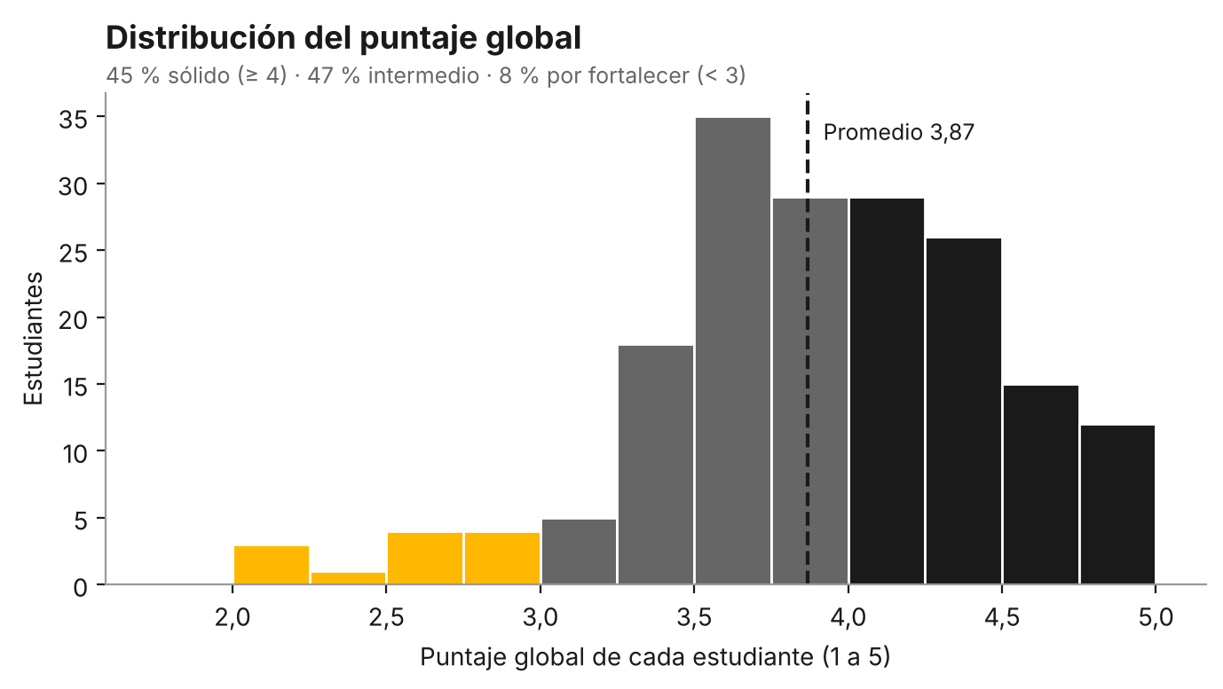
Cómo se distribuye el puntaje global.
Lo que muestran los datos | Promedio global 3,87 de 5 (margen de error: 3,77 a 3,96). El 70 % de todas las respuestas fue «de acuerdo» o «muy de acuerdo» y solo el 9 % «en desacuerdo».
Dicho simple | Los estudiantes, en general, se sienten bastante preparados. No es un resultado sobresaliente (que sería 4,2 o más), pero tampoco preocupante (menos de 3,5).
Un ejemplo de todos los días | Es como un curso con nota promedio 5,3 en escala de 1 a 7: «va bien», con espacio para subir.
Qué implica para la organización | Hay una base para construir. Lo que corresponde es mejorar puntos específicos, no rehacer todo.
Cuánta confianza darle | Alta.

Ficha 2 · Las fortalezas
Lo que muestran los datos | Más de 80 % de acuerdo en: dialogar y lograr acuerdos en equipo (87 %), mantener la ética bajo presión (85 %), querer proyectos con empresas (83 %), confiar ante una tarea nueva (82 %) y saber cuándo actuar solo o consultar (80 %).
Dicho simple | Los estudiantes llegan con buena actitud: dispuestos a conversar, a aprender, a hacer las cosas bien.
Un ejemplo de todos los días | Es como un equipo de fútbol con buenas ganas y buen compañerismo: falta pulir la técnica, pero la base humana está.
Qué implica para la organización | Se puede apostar a metodologías participativas y de equipo; las quejas por «falta de actitud» no tienen respaldo en estos datos.
Cuánta confianza darle | Alta (son opiniones, no conductas observadas).

Ficha 3 · Conocer el trabajo «de verdad»
Lo que muestran los datos | Menos de 70 % de acuerdo en: conocer las tareas reales (68 %), las exigencias de las empresas (69 %), haber comprobado si el trabajo calza con sus intereses (62 %) y elegir el método adecuado para la empresa (66 %).
Dicho simple | Se sienten capaces, pero aún no han visto lo suficiente del trabajo real para tener certeza.
Un ejemplo de todos los días | Es como alguien que aprendió a manejar en un simulador: se siente capaz, pero todavía no ha salido a la calle.
Qué implica para la organización | Priorizar actividades que acerquen la realidad laboral: visitas, simulaciones, casos con empresas, tutores de empresa que cuenten su día a día.
Cuánta confianza darle | Alta para el dato; media para la explicación.

Ficha 4 · La red de contactos
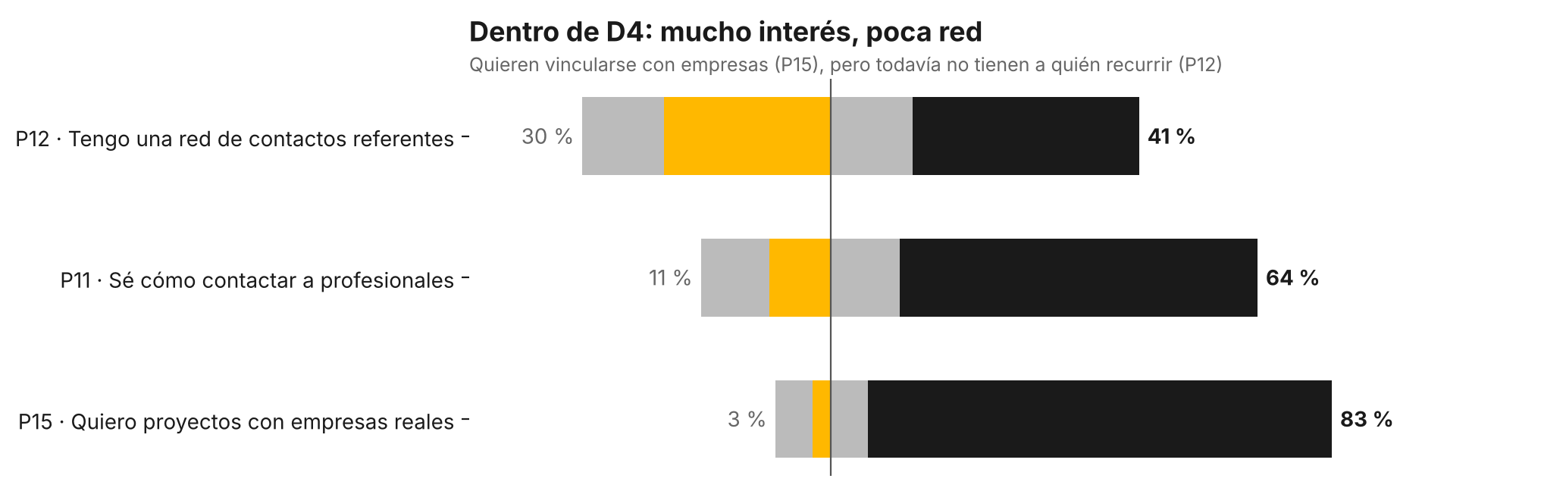
Interés alto, red baja.
Lo que muestran los datos | Solo 41 % dice tener una red de contactos laborales a quienes recurrir; 30 % dice que no. Es la afirmación más baja de las 15 y es significativamente menor que cada una de las otras 14. Sucede con y sin práctica previa y en todos los años.
Dicho simple | Más de la mitad de los estudiantes no tiene a quién preguntar cuando quiere saber cómo es un trabajo o cómo conseguir una práctica.
Un ejemplo de todos los días | Es como llegar a una ciudad nueva sin conocer a nadie: se puede salir adelante, pero se pierden recomendaciones, información y oportunidades.
Qué implica para la organización | Es la brecha más clara. Conviene crear puentes con egresados, empresas socias y profesionales desde el primer año (mentorías, charlas, ferias).
Cuánta confianza darle | Alta.

Ficha 5 · Querer vs. tener
Lo que muestran los datos | Quieren participar en proyectos con empresas reales (83 %), pero no tienen la red para hacerlo (P12: 41 %). Por eso el promedio de la dimensión de redes (3,72) esconde dos realidades opuestas.
Dicho simple | Hay ganas de sobra y pocos puentes. El problema no es motivación: es acceso.
Un ejemplo de todos los días | Es como tener hambre en una casa sin cocina: el apetito existe, falta la forma de satisfacerlo.
Qué implica para la organización | Las iniciativas tipo La Puerta tienen una demanda ya instalada. Además, en la próxima encuesta conviene separar «interés» de «red».
Cuánta confianza darle | Alta.

Ficha 6 · Práctica previa: ¿hace diferencia?
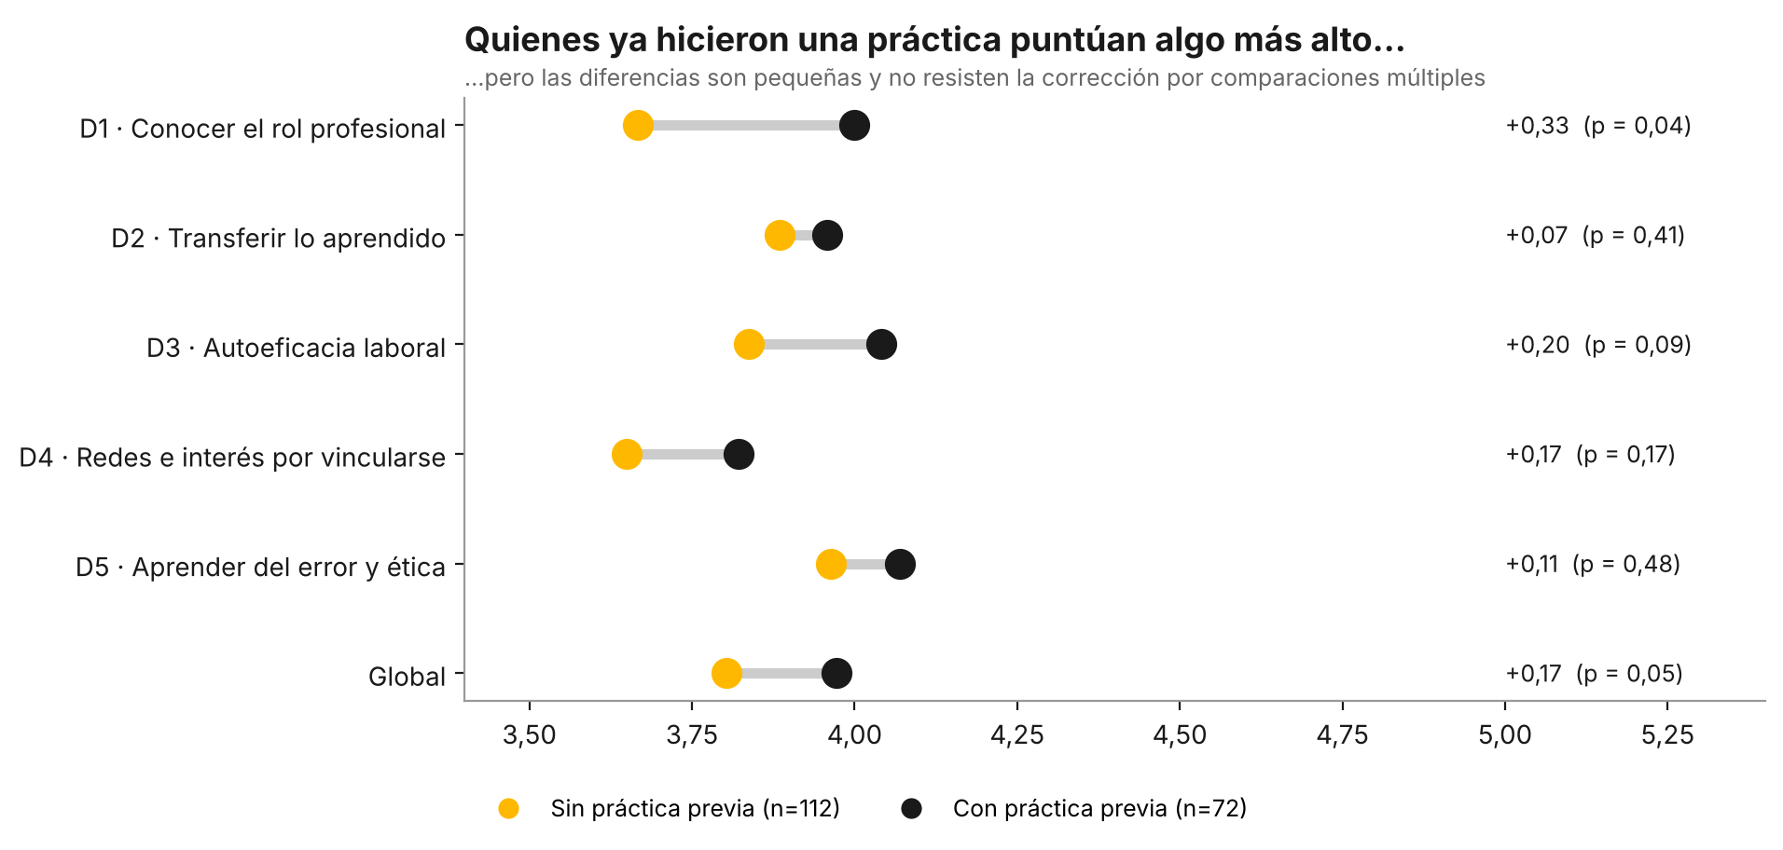
Con y sin práctica previa, por dimensión.
Lo que muestran los datos | Quienes ya hicieron una práctica puntúan 3,97 y quienes no 3,80: una diferencia de 0,17. El proyecto esperaba una diferencia de 0,8 a 1,2 puntos. La diferencia observada es pequeña y no concluyente.
Dicho simple | La práctica previa ayuda un poco, pero no es lo que separa a quienes se sienten preparados de quienes no.
Un ejemplo de todos los días | Es como la ventaja de haber probado antes un deporte: ayuda a partir, pero lo que decide es cuánto se practica y cómo.
Qué implica para la organización | No conviene tratar a las personas «sin práctica previa» como un grupo de riesgo por esa sola razón. Es mejor mirar quién está en semáforo rojo y qué brechas concretas tiene.
Cuánta confianza darle | Media (efecto pequeño; la muestra no permite ser tajante).

Ficha 7 · El año de estudio
Lo que muestran los datos | No hay una escalera que suba semestre a semestre. El tramo 3.º–4.º semestre es el más bajo (3,76), y 5.º semestre o más el más alto (3,99), pero estas diferencias no son confiables estadísticamente.
Dicho simple | Avanzar de semestre por sí solo no hace que los estudiantes se sientan más preparados.
Un ejemplo de todos los días | Es como un curso de natación: pasar los meses no basta; hay que meterse al agua.
Qué implica para la organización | Una hipótesis a observar: un «valle» a mitad de carrera. No es un hecho; hay que mirarlo en la próxima medición.
Cuánta confianza darle | Baja.

Ficha 8 · El semáforo
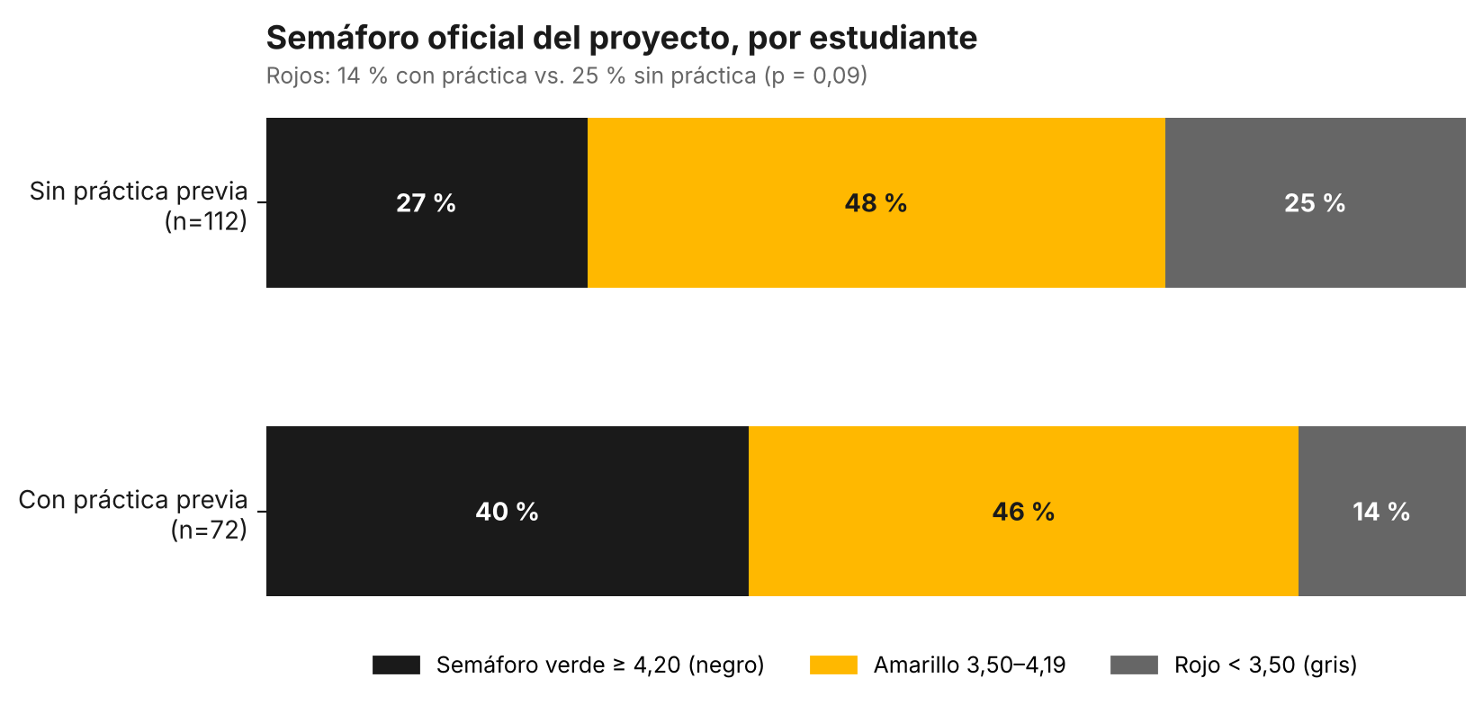
Semáforo oficial, con y sin práctica previa.
Lo que muestran los datos | Con los cortes oficiales del proyecto (verde 4,20 o más; amarillo 3,50 a 4,19; rojo menos de 3,50): 32 % verde, 47 % amarillo y 21 % rojo (38 personas). Rojos: 14 % con práctica previa y 25 % sin práctica.
Dicho simple | Cerca de uno de cada cinco estudiantes tiene una autopercepción baja y podría necesitar acompañamiento antes de la práctica.
Un ejemplo de todos los días | Es como una alerta preventiva de salud: no es un diagnóstico, sino una señal para mirar con más atención.
Qué implica para la organización | Conviene acompañar a ese grupo con tutoría y actividades específicas, y revisar las respuestas de cada persona antes de la práctica.
Cuánta confianza darle | Media-alta (depende de cómo se fijen los cortes).

Ficha 9 · Lo que se asocia con sentirse seguro
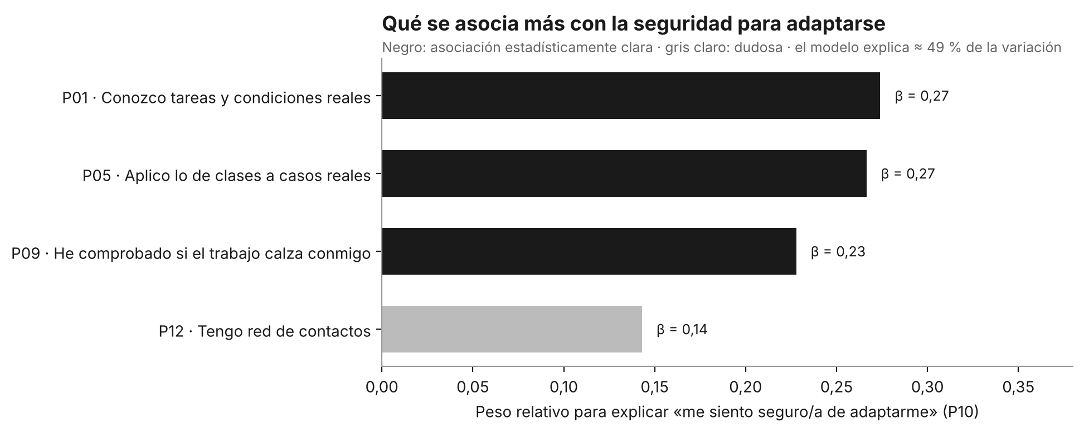
Qué factores pesan más para sentirse seguro de adaptarse.
Lo que muestran los datos | La seguridad de poder adaptarse a un puesto se relaciona moderada a fuertemente con conocer las tareas reales, saber aplicar lo aprendido y haber comprobado si el trabajo calza (correlaciones de 0,47 a 0,53). Estos factores juntos explican cerca del 49 % de las diferencias. Haber tenido práctica previa deja de importar cuando se consideran esos factores.
Dicho simple | Más que «haber tenido una práctica», parece contar qué se aprendió o vio en ella.
Un ejemplo de todos los días | Dos personas que trabajaron un verano: la que preguntó, observó y probó tareas sale más segura que la que solo cumplió horario.
Qué implica para la organización | Si esto se confirma, actividades breves y bien diseñadas que muestren el trabajo real podrían dar parte del beneficio a todos, sin esperar la práctica completa.
Cuánta confianza darle | Media (es una asociación; no prueba causa).

Ficha 10 · Lo que cuentan con sus propias palabras
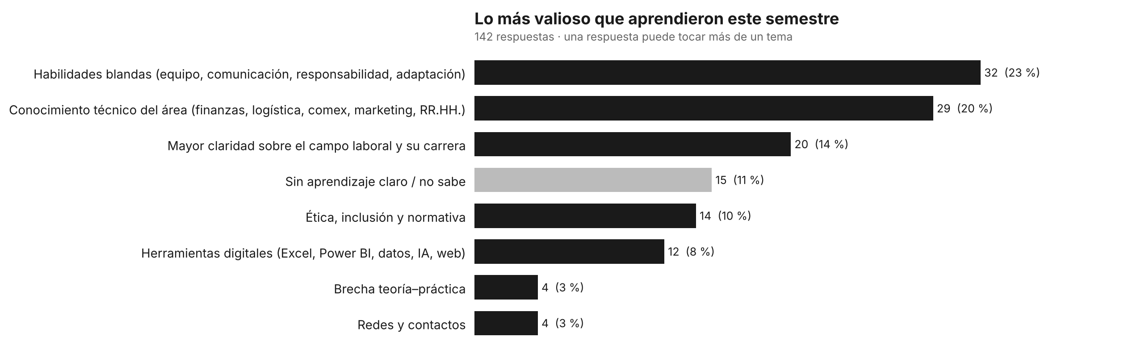
Temas del aprendizaje más valioso.
Lo que muestran los datos | De 142 respuestas sobre el aprendizaje más valioso, el tema más repetido es habilidades blandas (32): trabajo en equipo, comunicación, responsabilidad. 15 personas dijeron no tener un aprendizaje claro y 13 de ellas no tienen práctica previa.
Dicho simple | Valoran sobre todo lo humano del trabajo; y quien aún no ha tenido contacto con el trabajo real siente que no tiene experiencia que contar.
Un ejemplo de todos los días | Es como la diferencia entre leer sobre cocinar y haber cocinado una vez: quien ya lo hizo tiene una anécdota que contar.
Qué implica para la organización | Todo estudiante debería tener, antes de la práctica, al menos una vivencia concreta de trabajo real sobre la cual reflexionar.
Cuánta confianza darle | Media (clasificación temática preliminar).

Ficha 11 · El apoyo que piden
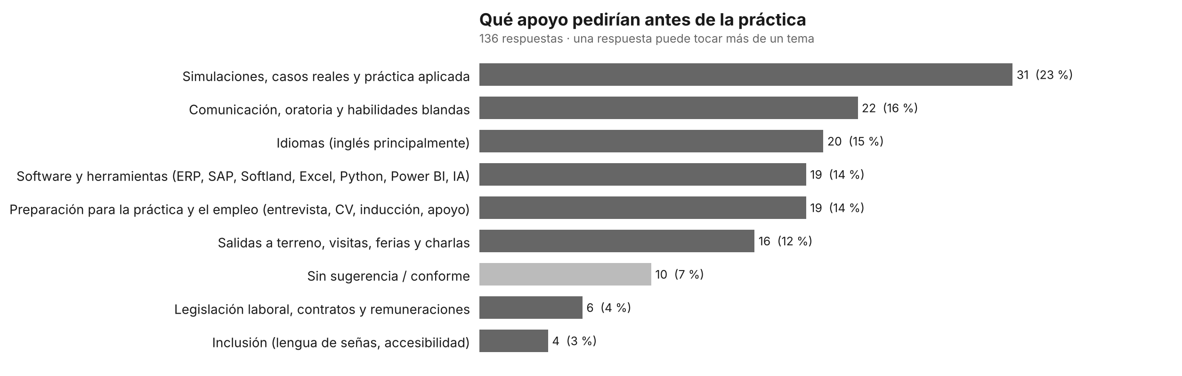
Temas del apoyo solicitado.
Lo que muestran los datos | De 136 respuestas: lo más pedido son simulaciones y práctica aplicada (31), comunicación y oratoria (22), inglés (20), preparación para la práctica y el empleo (19), software como ERP y Excel (19) y salidas a terreno (16).
Dicho simple | Piden práctica antes de la práctica: ensayar, ver y usar herramientas reales.
Un ejemplo de todos los días | Es como pedir un ensayo general antes del estreno de la obra.
Qué implica para la organización | Es una lista de actividades concretas y bien definidas para diseñar el programa de apoyo (ver Manual de propuestas de mejora).
Cuánta confianza darle | Alta para el tema; media para el conteo exacto.

Ficha 12 · Lo que todavía no sabemos
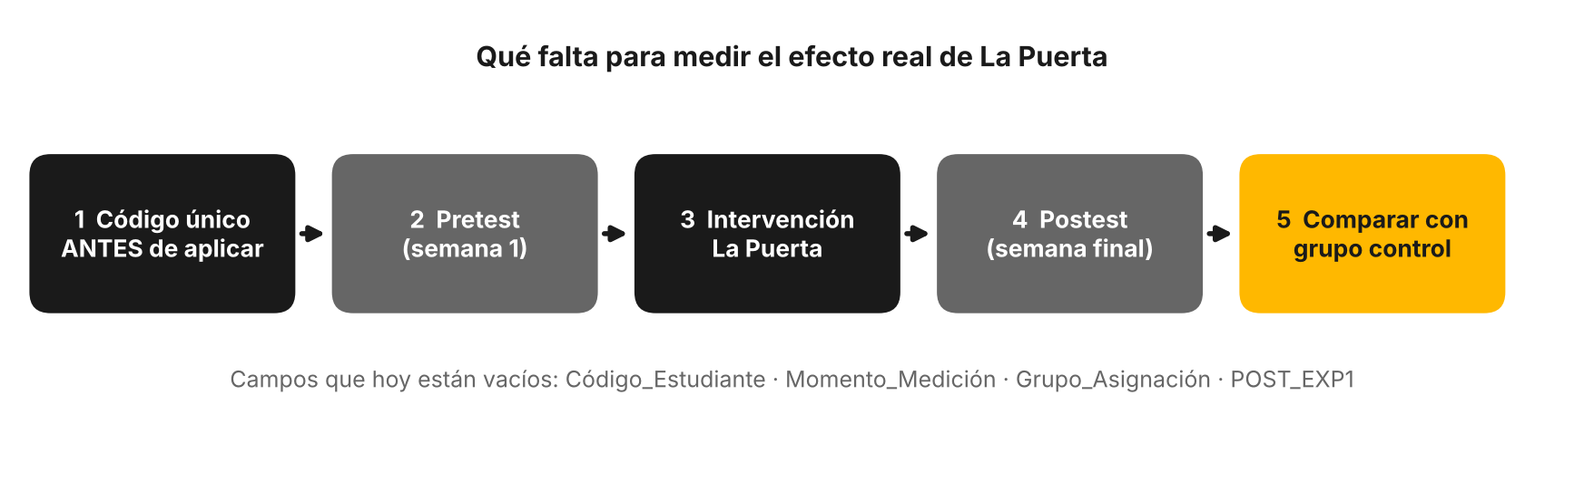
Qué falta para medir el efecto del programa.
Lo que muestran los datos | Si el programa La Puerta cambia algo. La base no trae el código del estudiante, el momento (antes/después), el grupo (La Puerta/comparación) ni la valoración del programa; tampoco las preguntas A03 y A04 del informe metodológico.
Dicho simple | Hoy sabemos cómo están los estudiantes, no si el programa los hizo mejorar.
Un ejemplo de todos los días | Es como tener una foto: se ve cómo está la persona hoy, pero no se sabe si hace un año estaba peor o mejor.
Qué implica para la organización | Antes de la próxima aplicación hay que registrar esos cuatro datos. Es barato y es lo que permitirá demostrar el impacto.
Cuánta confianza darle | No aplica: es una limitación.

2.3 Qué significa esto para cada persona
Si usted es… | Lo que conviene que sepa | Lo que puede hacer
Estudiante | La mayoría de sus compañeros se siente capaz, pero casi nadie tiene una red de contactos. No está solo/a con esa sensación. | Aprovechar charlas, visitas y ferias; hacer preguntas a docentes y profesionales; registrar lo que aprende en cada actividad con empresas.
Docente | Piden clases más aplicadas, con casos y herramientas reales. Aprecian los casos que cuentan docentes con experiencia en empresas. | Incluir casos reales, invitar a profesionales, usar simulaciones breves; explicar para qué sirve cada herramienta en el trabajo.
Jefatura de carrera | El 21 % está en semáforo rojo. El tramo de 3.º–4.º semestre merece atención. La práctica previa, por sí sola, no define quién necesita apoyo. | Identificar a quienes están en rojo; planificar salidas, mentorías y talleres; coordinar con empresas socias.
Dirección de Escuela | Hay una demanda amplia (83 %) de proyectos con empresas, y una brecha clara en redes. La evaluación del programa requiere corregir la medición. | Asegurar recursos para el piloto con medición antes/después; definir responsables; decidir el escalamiento solo con evidencia comparada.
Empresa socia / tutor | Los estudiantes llegan con buena actitud y quieren vincularse, pero conocen poco el día a día laboral. | Ofrecer visitas, charlas cortas, proyectos acotados y orientación en el primer día de práctica.

2.4 Preguntas frecuentes

¿Qué tan confiables son estos resultados?
La encuesta es consistente internamente (alfa de Cronbach = 0,93, que es alto) y tiene pocos datos faltantes (2 %). Pero son opiniones de una sola vez, de personas que eligieron responder. Son una buena fotografía, no un veredicto.

¿Por qué no se puede decir si La Puerta funciona?
Porque para saberlo hay que comparar a las mismas personas antes y después, y con un grupo parecido que no participó. En la base esos datos están vacíos. Es corregible.

Si la diferencia con práctica previa es tan pequeña, ¿la práctica previa no sirve?
Sí sirve, un poco: puntúan 0,17 puntos más. Lo que no se sostiene es que sea una diferencia enorme. Además, lo que parece pesar más es lo que se aprendió en la práctica.

¿Por qué algunas diferencias «se ven» pero no son «significativas»?
Porque con grupos pequeños el azar puede producir diferencias aparentes. Para no confundirnos, se usan pruebas que dicen cuán probable es que sea casualidad, y se corrigen cuando se hacen muchas comparaciones.

¿El 21 % en rojo son estudiantes «con problemas»?
No. Es un grupo cuyo puntaje autopercibido es bajo. Puede deberse a poca experiencia, nervios o simple modestia. Es una señal para acompañar, no una etiqueta.

¿Se puede generalizar a toda Duoc UC?
No. El 98 % de las respuestas es de la Escuela de Administración y Negocios y la participación fue voluntaria. Sirve para esta escuela y sede.

¿Por qué «No sé / No aplica» no se cuenta?
Porque no es una opinión sobre el tema. Fueron pocas (2 %) y no cambian los resultados.

¿Qué hago si un resultado me parece raro?
Revise la ficha y la advertencia de confianza. Si sigue dudando, pida la verificación: el análisis puede repetirse con el código del repositorio.

¿Quién clasificó las respuestas abiertas?
Una herramienta de IA, con revisión preliminar. Debe ser validada por una persona; hasta entonces, trate los conteos como aproximados.

¿Cuándo deberíamos repetir la encuesta?
Al inicio y al final del semestre en que se aplique La Puerta, con código único, momento y grupo, para medir cambios reales.

2.5 Glosario
Término | Qué significa
Alfa de Cronbach | Número entre 0 y 1 que indica si las afirmaciones de una encuesta «van en la misma dirección». Sobre 0,70 es aceptable.
Autoeficacia | Creer que uno es capaz de lograr una tarea. Se fortalece con experiencias de logro.
Autopercepción | Lo que una persona cree de sí misma. No es lo mismo que su desempeño observado.
Brecha | Distancia entre lo observado y lo esperado (por ejemplo, la meta de 70 %).
Correlación (rho, r) | Mide cuánto «van juntas» dos cosas, de −1 a +1. Cerca de 0 = casi nada; 0,3 = moderada; 0,5 = fuerte.
Dimensión | Grupo de afirmaciones que miden una misma idea (por ejemplo, redes).
Diferencia significativa | Diferencia que difícilmente se debe al azar. No significa «importante».
Efecto (tamaño del) | Qué tan grande es una diferencia, independientemente de cuántas personas se midieron.
Escala Likert | Escala de acuerdo/desacuerdo, aquí de 1 a 5.
Estudio transversal | Medición hecha una sola vez, como una fotografía.
Grupo de comparación (control) | Grupo parecido que no participa en la intervención y permite ver qué habría ocurrido sin ella.
Intervalo de confianza | Rango en el que probablemente está el valor real. Equivale al «más o menos».
Línea base | Medición inicial, contra la cual se compara después.
Muestra voluntaria | Grupo que respondió porque quiso; puede ser distinto de quienes no respondieron.
Percentil / mediana | La mediana es el valor central: la mitad está sobre ella y la mitad bajo ella.
Pretest / postest | Medición antes y después de una intervención.
Semáforo | Clasificación en verde, amarillo y rojo según puntajes.
Shock de transición | Dificultad inicial al pasar de estudiar a trabajar.
Valor p | Probabilidad de ver una diferencia así si en realidad no hubiera ninguna. Menor a 0,05 se suele considerar «significativa».
Variable | Cualquier característica que se mide (por ejemplo, año de estudio).

3. CONCLUSIÓN

3.1 Antes de citar un resultado: lista de verificación
Cinco preguntas antes de usar una cifra en un documento o una reunión
1. ¿Es una opinión o un hecho? Casi todo aquí son opiniones de los propios estudiantes.
2. ¿Es una diferencia pequeña o grande? Mire el tamaño, no solo si es «significativa».
3. ¿Con quiénes se compara? Evite comparar grupos muy distintos en tamaño (por ejemplo, 5 personas).
4. ¿Se está diciendo «causa» donde solo hay «relación»? Cuide el verbo: «se asocia con», no «provoca».
5. ¿Se cita la limitación? Una sola medición, muestra voluntaria, 98 % de una escuela.

4. REFERENCIAS
Referencias en formato APA 7, ordenadas alfabéticamente. Las dos últimas son documentos internos del proyecto. Las referencias académicas fueron seleccionadas por la herramienta de IA a partir de su conocimiento de la literatura y no se verificaron en línea durante esta sesión: conviene confirmar volumen, páginas y DOI antes de una publicación formal.
Braun, V., & Clarke, V. (2006). Using thematic analysis in psychology. Qualitative Research in Psychology, 3(2), 77–101.
Cronbach, L. J. (1951). Coefficient alpha and the internal structure of tests. Psychometrika, 16(3), 297–334.
Norman, G. (2010). Likert scales, levels of measurement and the “laws” of statistics. Advances in Health Sciences Education, 15(5), 625–632.
Sullivan, G. M., & Artino, A. R. (2013). Analyzing and interpreting data from Likert-type scales. Journal of Graduate Medical Education, 5(4), 541–542.
Tomlinson, M. (2017). Forms of graduate capital and their relationship to graduate employability. Education + Training, 59(4), 338–352.
Yorke, M. (2006). Employability in higher education: What it is – what it is not. Higher Education Academy.
Bandura, A. (1997). Self-efficacy: The exercise of control. W. H. Freeman.
Granovetter, M. S. (1973). The strength of weak ties. American Journal of Sociology, 78(6), 1360–1380.
Duoc UC, Escuela de Administración y Negocios, Sede San Bernardo (2026). Proyecto La Puerta: Informe metodológico y análisis prospectivo de brechas en habilidades blandas para la práctica profesional [documento interno].
Duoc UC (2026). Proyecto La Puerta: Base de datos y matriz de análisis (20261009_1658) [base de datos interna, no publicada].

5. ANEXOS

5.1 Declaración de uso de IA y fuentes

Declaración sobre el uso de Inteligencia Artificial
Este documento se elaboró con apoyo de Claude (Anthropic), un modelo de Inteligencia Artificial generativa, entre octubre de 2026. A continuación se indica con transparencia qué hizo la herramienta y qué debe revisar una persona.
Tarea | Qué hizo la IA | Qué debe revisar o decidir una persona
Datos y cálculos | Limpió la base y calculó promedios, porcentajes, comparaciones y gráficos con código (Python) guardado en la carpeta `src` del repositorio. | Revisar los scripts y repetir los cálculos ante cualquier duda. Los resultados son reproducibles.
Tarea específica de este documento | Traducir los resultados técnicos a lenguaje cotidiano, proponer ejemplos y organizar el manual. | Validar que el enfoque y las conclusiones correspondan al propósito del proyecto.
Respuestas abiertas | Las agrupó por temas de forma automática (clasificación preliminar). | Doble lectura humana y libro de códigos antes de citar conteos.
Redacción y diseño | Redactó, organizó y diseñó tablas, gráficos, diagramas e infografías (ilustraciones propias, sin fotografías de personas). | Revisar el tono, el contenido y la adecuación institucional (por ejemplo, insertar el logo oficial).
Bibliografía | Seleccionó las referencias a partir de su conocimiento de la literatura y, cuando se indica, de resúmenes encontrados en la web. | Verificar autores, volumen, páginas y DOI en la fuente antes de publicar. Lo no verificado está marcado.
Datos personales | No se incluyeron nombres, correos ni códigos de estudiantes; las citas textuales son anónimas. | Mantener la confidencialidad al difundir.

Responsabilidad
La IA no reemplaza el juicio experto ni asume responsabilidad por las decisiones. Las interpretaciones y recomendaciones deben ser revisadas y asumidas por el equipo responsable del Proyecto La Puerta antes de su difusión institucional.
Si algún dato de este documento no coincide con las fuentes, prevalecen las fuentes originales.

